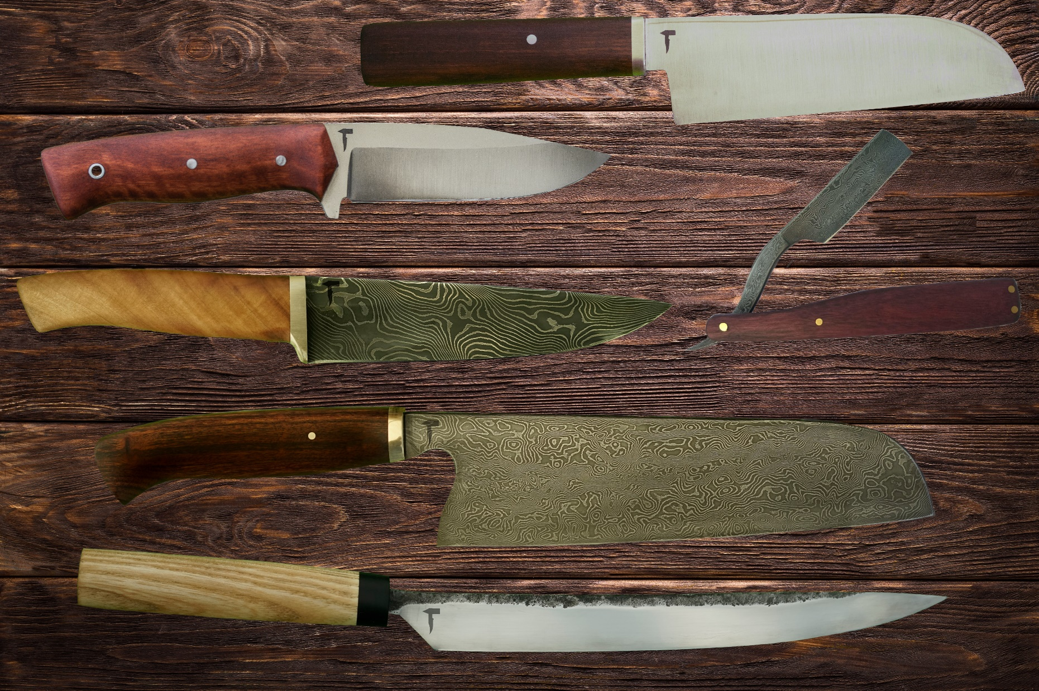
Gutschein für ein handgeschmiedetes, individuell angefertigtes Messer.

